Red Social FIUBA

Grupo Popper

Manual de Usuario

Introducción 2
Moodle 2
Como correr la aplicación 3
Funcionalidades 4
Página principal 4
Cursos 5

Introducción

El proyecto consiste en el desarrollo de un sitio web que pueda funcionar para el departamento de Computación de la Facultad de Ingeniería de la Universidad de Buenos Aires. Este proyecto debe cumplir con ciertos requisitos y tiene como objetivo principal facilitar la comunicación entre alumnos y entre alumno y docente.
Uno de los objetivos del desarrollo es partir de un CMS (Sistema de gestión de contenidos). Modificando este, tanto a nivel de configuración, como de código fuente.
Para iniciar el trabajo práctico y, dada la cercanía entre las funcionalidades provistas por esta y la que se deben desarrollar, se eligió la plataforma Moodle.

Moodle
“Moodle es un Ambiente Educativo Virtual, sistema de gestión de cursos, de distribución libre, que ayuda a los educadores a crear comunidades de aprendizaje en línea. Este tipo de plataformas tecnológicas también se conoce como LMS (Learning Management System).”
Por esto, se entiende que Moodle es una plataforma desarrollada para la enseñanza, acercándose mucho a los objetivos del proyecto, por lo menos en cuanto al concepto con el que fue diseñada. Es por esto que se eligió este CMS como base.

Como correr la aplicación
- Descargar todo desde el repositorio utilizado: http://tallerdeprogramacion2fiuba.googlecode.com
- Crear una base de datos con los siguientes datos (en caso de ya existir eliminarla y crearla de nuevo)
  - nombre=’moodle’
  - administrador=’root’
  - contraseña=’’
- Importar el archivo moodle.sql que venía del repositorio a la base de datos recién creada
- Luego mediante un servidor de Apache configurarlo hacia la carpeta “moodle” que venía en el repositorio
- Luego en el archivo “config.php” en la carpeta “moodle” modificar la entrada $CFG->dataroot para que apunte a la carpeta “moodledata” descargada desde el repositorio
- Luego abrir el servidor Apache (utilizando un explorador web por ejemplo) y ya podrá acceder a la aplicación a través de http://localhost

Funcionalidades

Página principal

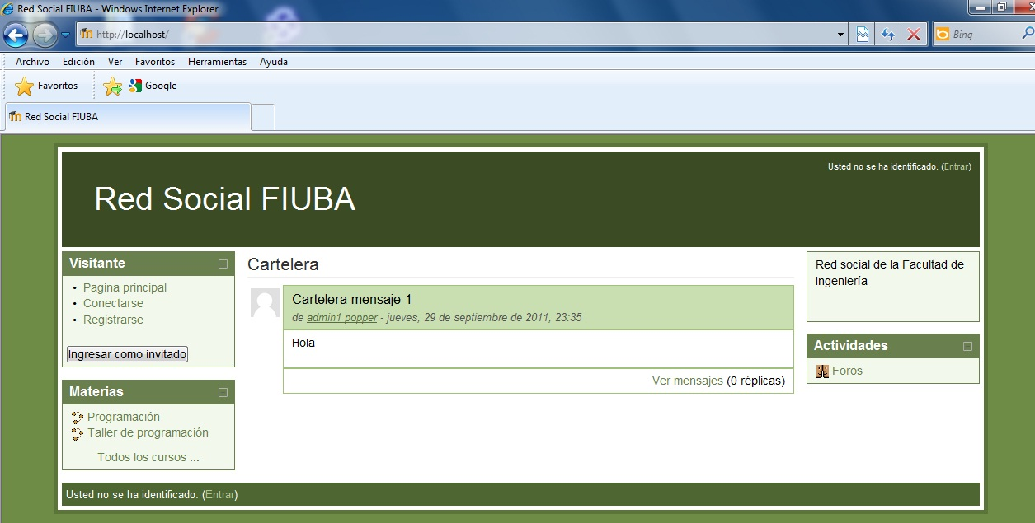

Esta es la pagina principal de la Red social FIUBA desde aquí usted puede conectarse a la red ya sea como invitado, aprendiz, mediador o administrador del sitio utilizando el link que se encuentra con un círculo rojo o como invitado también puede hacerlo mediante el botón recuadrado en azul. Desde aquí también podrá ver los mensajes de la cartelera general de la red así como también podrá acceder a los foros generales de la misma mediante el bloque Actividades en el link Foros remarcado en amarillo. Como invitado usted podrá acceder a todos los cursos de la red mediante el bloque Materias remarcado en naranja y así visualizar la información relevante de los cursos.
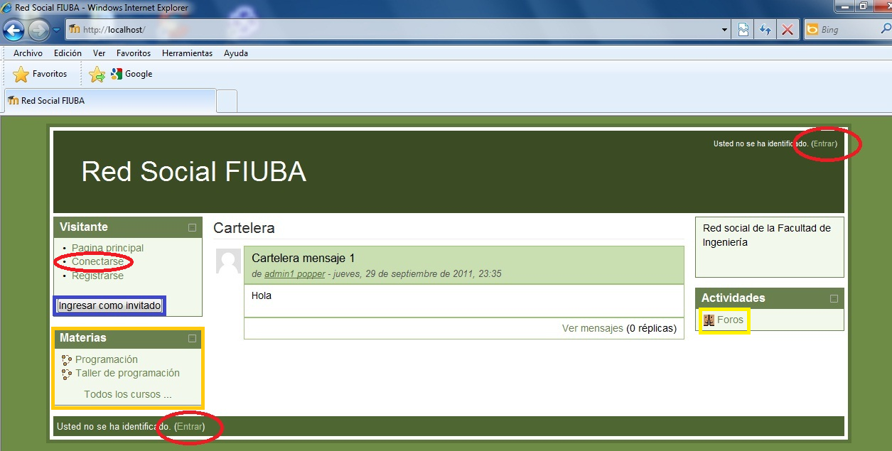

Cursos

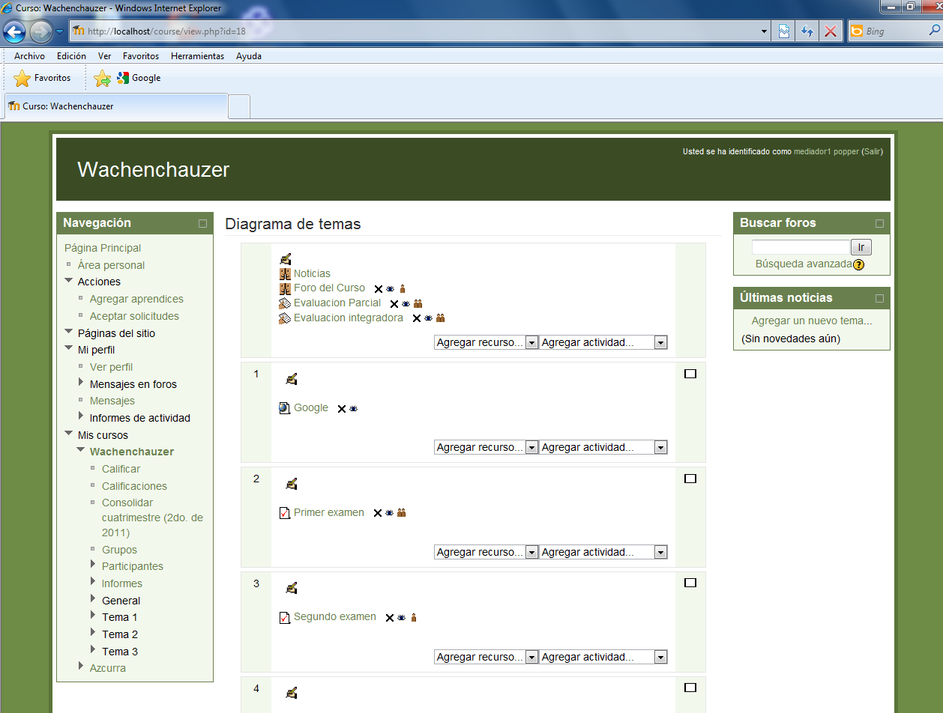

Esta es la visión general de un curso, en este caso es el curso Wachenchauzer como puede verse en la parte superior izquierda (circulo amarillo) y además nos encontramos conectados como mediador del curso y por ello podemos ver en el diagrama de temas que aparecen 2 y 3 botones a la derecha de cada recurso y actividad respectivamente (recuadros azules). En ambos aparece el botón de Eliminar que sirve para eliminar de forma permanente la actividad o material y el botón de ocultar en el caso de que queramos que sólo los demás mediadores del curso puedan verlo. En el caso de las actividades también aparece el botón de administrar los grupos que nos permite elegir entre los 3 modos disponibles que son: Modo sin grupos, Modo grupos visibles y Modo grupos separados, los mismo se explican en la sección de Grupos. Luego se puede ver en la sección izquierda de la página un bloque llamado Navegación el cual permite a los distintos usuarios tener el control necesario sobre las distintas necesidades que se le presenten, prácticamente mediante este bloque tendremos acceso a la mayoría de las distintas secciones que queramos visitar (recuadro rojo). Las primeras 2 actividades que se encuentran en la sección general del curso son “Noticias” que es la cartelera general de curso y “Foro del Curso” que sería el foro general del curso (recuadros celestes) .Por último desde aquí se pueden agregar nuevas actividades o recursos al grupo ya sea por tema o en el tema superior que vendría a ser el material general del curso (círculos naranjas) luego los aprendices del curso podrán acceder a este material en cada tema.

